2011年全国高中数学联赛安徽省预赛

安徽省预赛的命题工作是由安徽省数学会负责，预赛试题所涉及的知识范围，完全参考了《全日制普通高级中学数学教学大纲》中所规定的教学内容和要求，但在方法的要求上有所提高，主要考查学生对所学的基本知识和基本技能的掌握情况，以及灵活运用知识的综合能力.
试题包括8道填空题，4道解答题，满分150分，考试时间为2小时.
印制试卷严格按照联赛的要求，秘密印卷，采用大包30份，小包10份的包装，通过保密渠道，在9月9日左右寄达各市教研室. 各市教研员在收到试题后派专人保管，并在考前5分钟拆封.
安徽省预赛于2011年9月10日举行，在这个值得庆贺日子“教师节”，我省17各地市的高中数学老师都在认真地监考. 共有31078名学生在各地、县中学参加考试. 初赛结束后，各地教研员认真组织改卷、初评和复评工作，坚持公开、公正、公平的原则，最终复评后确定了1130人有参加10月16日到中国科学技术大学参加全国高中数学复赛的资格.

试 题

一、填空题（每小题8分，共64分）
1．以$\left|X\right|$表示集合$X$的元素个数. 若有限集合$A,B,C$满足$\left|A∪B\right|=\text{20}$，$\left|B∪C\right|=\text{30}$，$\left|C∪A\right|=\text{40}$，则$\left|A∩B∩C\right|$的最大可能值为 .
2．设$a$是正实数. 若$f(x)=\sqrt{x^{2}−6\text{ax}+\text{10}a^{2}}+\sqrt{x^{2}+2\text{ax}+5a^{2}}，x∈R$的最小值为10，则$a=$ .
3．已知实系数多项式$f(x)=x^{4}+{\text{ax}}^{3}+{\text{bx}}^{2}+\text{cx}+d$满足$f(1)=2$，$f(2)=4$，$f(3)=6$，则$f(0)+f(4)$的所有可能值集合为 .
4．设展开式$(5x+1)^{n}=a_{0}+a_{1}x+⋯+a_{n}x^{n}，n≥\text{2011}$. 若$a_{\text{2011}}=\text{max}(a_{0},a_{1},⋯,a_{n})$，则$n=$ .
5．在如图所示的长方体$\text{ABCD}−\text{EFGH}$中，设$P$是矩形$\text{EFGH}$的中心，线段$\text{AP}$交平面$\text{BDE}$于点$Q$. 若$\text{AB}=3$，$\text{AD}=2$，$\text{AE}=1$，则$\text{PQ}=$ .
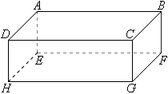
第5题

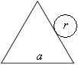
第6题
6．平面上一个半径$r$的动圆沿边长$a$的正三角形的外侧滚动，其扫过区域的面积为 .
7．设直角坐标平面上的点$(x,y)$与复数$x+yi$一一对应. 若点$A,B$分别对应复数$z,z^{−1}$（$z∉R$），则直线$\text{AB}$与$x$轴的交点对应复数 （用$z$表示）.
8．设n是大于4的偶数. 随机选取正n边形的4个顶点构造四边形，得到矩形的概率为 .
二、解答题（第9—10题每题22分，第11—12题每题21分，共86分）
- 已知数列$\left\{a_{n}\right\}$满足$a_{1}=a_{2}=1$，$a_{n}=1−\frac{a_{1}+⋯+a_{n−2}}{4}$（$n≥3$），求$a_{n}$的通项公式.
10．已知正整数$a_{1},a_{2},⋯,a_{n}$都是合数，并且两两互素，求证：$\frac{1}{a_{1}}+\frac{1}{a_{2}}+⋯+\frac{1}{a_{n}}<\frac{1}{2}$.
11．设$f(x)={\text{ax}}^{3}+\text{bx}+c$（$a,b,c$是实数），当$0≤x≤1$时，$0≤f(x)≤1$. 求$b$的最大可能值.

12．设点$A(−1,0)，B(1,0)，C(2,0)$，$D$在双曲线$x^{2}−y^{2}=1$的左支上，$D≠A$，直线$\text{CD}$交双曲线$x^{2}−y^{2}=1$的右支于点$E$. 求证：直线$\text{AD}$与$\text{BE}$的交点$P$在直线$x=\frac{1}{2}$上.
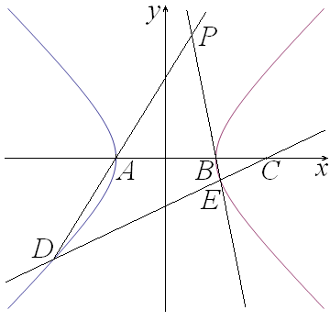

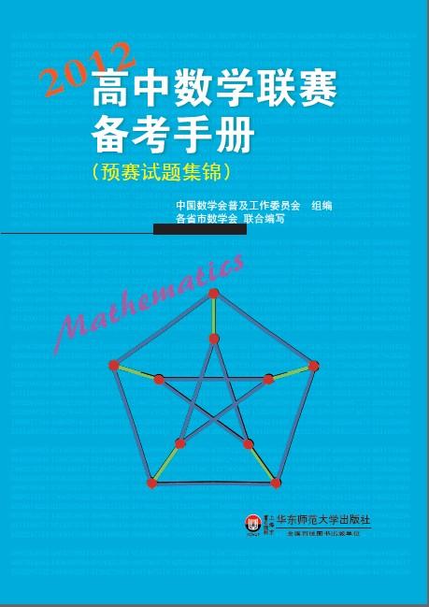
本文档选自华东师范大学出版社的《高中数学联赛备考手册（2012）（预赛试题集锦）》，该书收录了2011年各省市预赛试题和优秀解答。预赛命题人员大多为各省市数学会成员，试题在遵循现行教学大纲，体现新课标精神的同时，在方法的要求上有所提高。命题人员大多同时兼任各省市高考命题工作，试题对高考有一定的指导作用，本书架起了联赛与高考的桥梁，是一本不可或缺的备考手册。

图书推荐：

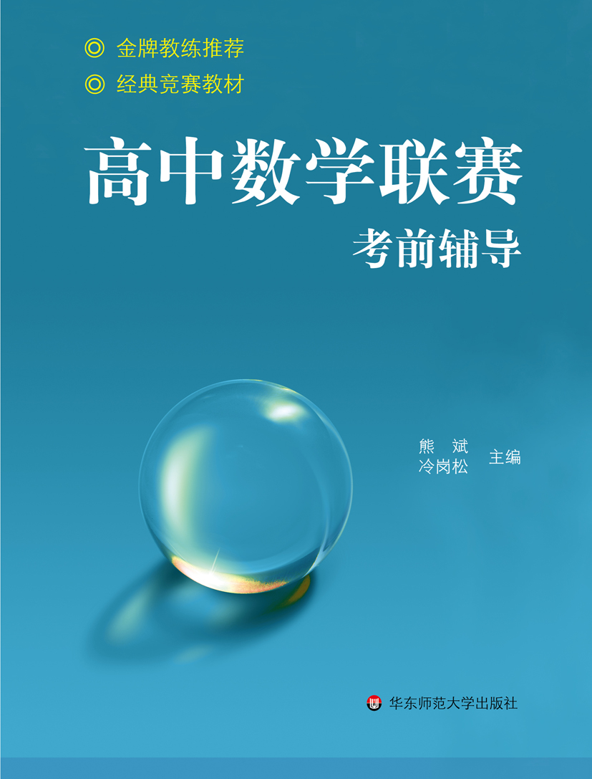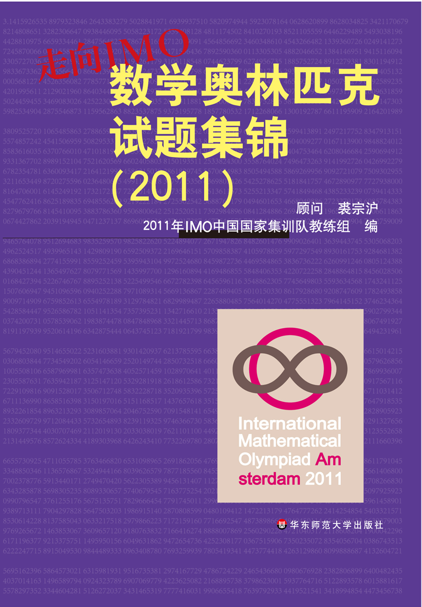
“奥数”联赛冲刺篇 “奥数”IMO 终极篇
更多免费图书资料，请在百度文库中搜索“学奥数，这里总有一本适合你”。

解答
1. 10.
2. 2.
3. {32}.
4. 2413.
5. $\frac{\sqrt{\text{17}}}{4}$.
6. $6\text{ar}+4{πr}^{2}$.
7. $\frac{z+\bar{z}}{1+z\bar{z}}$.
8. $\frac{3}{(n−1)(n−3)}$.
9．
$\begin{matrix}⇒ & 2^{n−1}a_{n}=2^{n−2}a_{n−1}+1=⋯=n & ⇒ & a_{n}=\frac{n}{2^{n−1}}\end{matrix}$.
10．设$a_{k}$的最小素因子$p_{k}$，因为$a_{k}$不是素数，所以$a_{k}≥p_{k}^{2}$. 于是
11．由可知
$f(x)=\frac{3\sqrt{3}}{2}(x−x^{3})$满足题设，$b$的最大可能值为$\frac{3\sqrt{3}}{2}$.
12．设$D(x_{1},y_{1})，E(x_{2},y_{2})，P(x,y)$，直线$\text{CD}$的方程$y=k(x−2)$，则
，所以
， ①
，
所以
。
把①代入上式，得$x=\frac{1}{2}$.

